T.P INTEGRADOR DE SISTEMAS DE CONTROL

Dado el siguiente circuito:
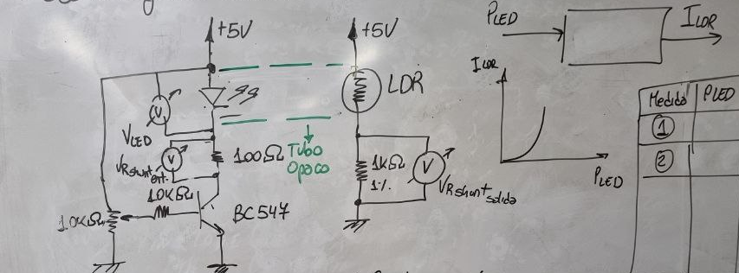
- Ajustar el potenciómetro en diferentes posiciones.
- En cada posición, medir Vled y Vrshunt.
- Para cada medida, calcular Pled = Vled x Iled →
- Ítem anterior, Icdr =.
- Hacer una tabla con las mediciones (mínimo 10 medidas).
- Ver la carpeta de la materia y sacar conclusiones.

2-
VshuntIN[V] | VshuntOUT[V] | Vled[V]
0 | 0 | 0
0.005 | 0.002 | 0
0.3 | 0.062 | 2.6
0.8 | 0.08 | 3
0.8 | 0.1 | 3.1
0.6 | 0.1 | 3.1
1 | 0.12 | 3.1
1.2 | 0.13 | 3
1.3 | 0.14 | 3
1.4 | 0.14 | 3
1.5 | 0.15 | 3
3-
Pled[W] | Ildr[A]
0 | 0
0 | 2E-06
0.0078 | 6.2E-05
0.024 | 8E-05
0.0248 | 0.0001
0.0279 | 0.0001
0.031 | 0.00012
0.036 | 0.00013
0.039 | 0.00014
0.042 | 0.00014
0.045 | 0.00015

5-
